

**CENTRO EDUCATIVO TECNICO LABORAL KINAL**

5TO. PERITO EN INFORMATICA

**Panadería y Pastelería Enchanteé**

Alumno

**Pedro Manuel Armas Chang**

Carné 0000-000

Guatemala, 2 de Julio de 2024.

**Nombre Cargo**

Dilan André Rodas Aldana Scrum Master

Juan Sebastián Ortigoza Cheley Programador

Alan Steve Pérez Rodas Programador

José Julián Rivas Aleman Programador

Raúl Stuardo Sandoval Del Cid Programador

Jefferson Anibal Sican Seijas Programador

Pablo David Realiquez Noriega Programador

Jose Miguel Pirir Pérez Programador

José Javier Oroxon Ixchop Programador

Luis Eduardo Vásquez Pérez Programador

Diego Andres Reyes Revolorio Programador

**Modelo Entidad**

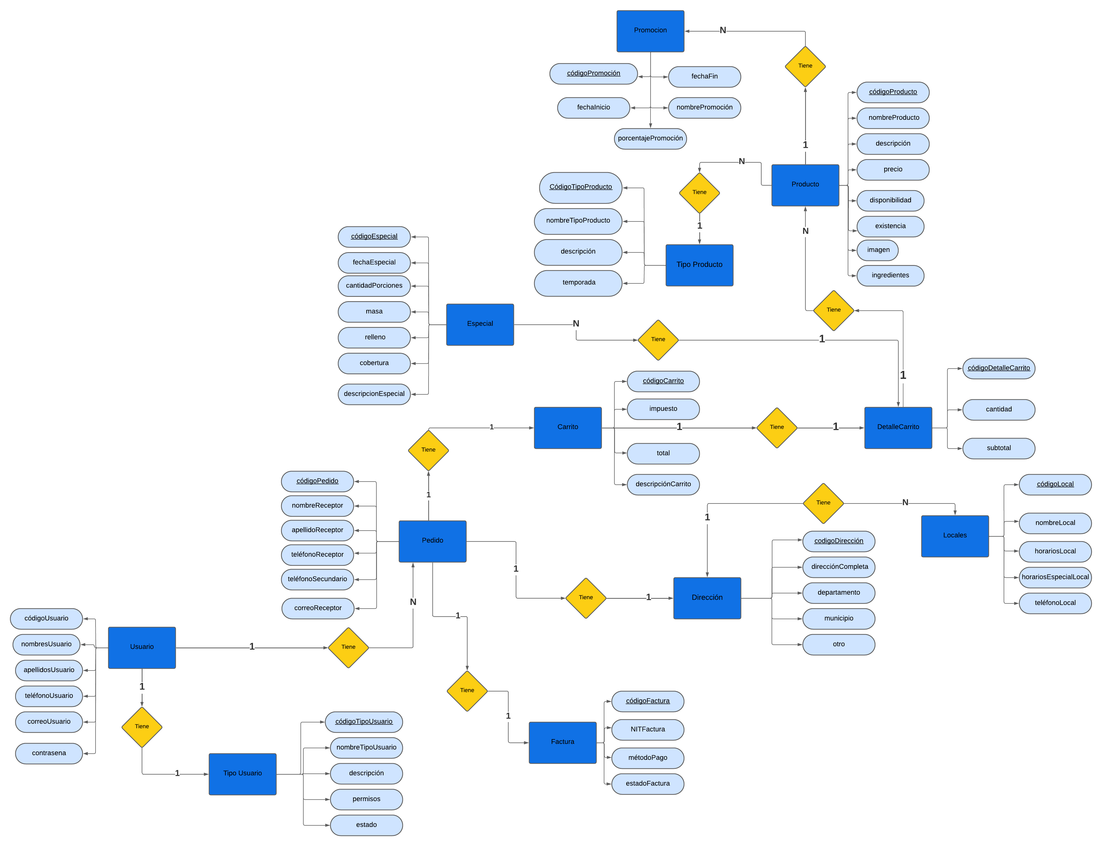**Modelo ER**

**Diagrama ER**